Лабораторна робота #2

Знайомство з BSD Sockets. Написання програми для роботи з UDP
Написати програму, яка здійснює обмін даними між двома хостами в мережі TCP/IP по протоколу UDP.
Для цього потрібно:
1.створити сокет функцією socket()
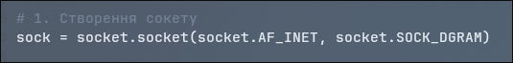
2.Відправляти дані функцією sendto()
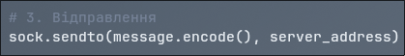
3.Отримувати дані функцією recvfrom()
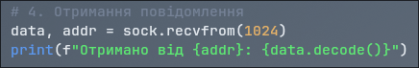
4. Закрити сокет, closesocket()
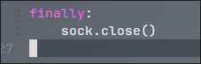
5. Продемонструвати роботу (між фізичними хостами або між хостом і віртуалкою, тощо) і вихідний код.
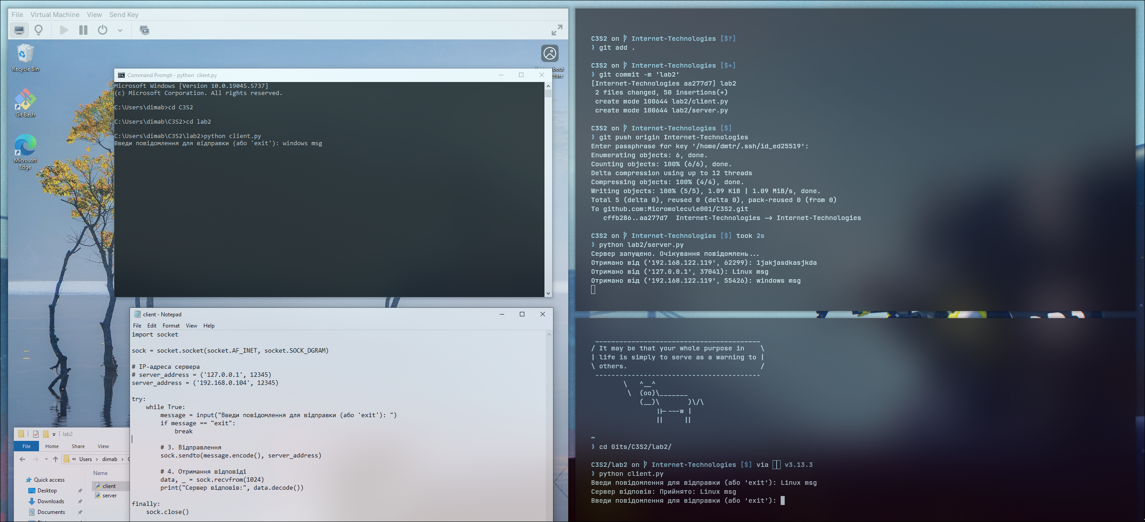

Корисні ресурси
Теоретичні
https://uk.wikipedia.org/wiki/Сокети_Берклі
https://uk.wikipedia.org/wiki/Сокет_(програмний_інтерфейс)
Для віндузятників взагалі
https://learn.microsoft.com/en-us/windows/win32/winsock/porting-socket-applications-to-winsock?redirectedfrom=MSDN
Для пітонців https://docs.python.org/uk/3.13/howto/sockets.html
Для джавістів https://drukarnia.com.ua/articles/java-povnii-oglyad-merezhevikh-modelei-socket-api-forking-non-blocking-sockets-event-based-api-mI9pK
Для шарпістів (C# та інший .NET): Використовувати класові абстракції UdpClient не можна. Використовуйте абстракції для роботи з сокетами за семантикою BSD Sockets, де є bind, sendto, recvfrom тощо.
https://learn.microsoft.com/en-us/dotnet/api/system.net.sockets.socket?view=net-9.0

